الاختبار الثالث لمادة العلوم الفيزيائية والتكنولوجية

التمرين الأول
إليك أشكال المغانط التالية:
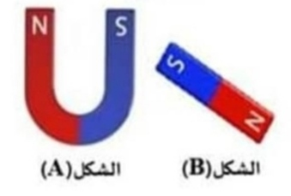
- سم اشكال المغانط ؟وما ماذا يمثلNوS في كل مغناطيس ؟
الشكل | الشكل A | الشكلB
اسمه | مغناطيس شكل حرف U | قضيب مغناطيسي
- يمثل الرمز N: قطب شمالي
- يمثل الرمز S: قطب جنوبي
- نقرب المغناطيس B من المواد التالية: كرية زجاج – قطعة نقدية من نيكل -خاتم من فضة -برادة حديد.
- صنف مواد تالية الى:
المواد المغناطسية | المواد لا المغناطسية
قطعة نقدية من نيكل  برادة حديد | كرية من زجاج  خاتم من فضة
- ماذا نقصد بالمواد المغناطسية؟: هي مواد التي يجذبها المغناطيس مثل الحديد والنيكل الفولاذ والكوبالت
التمرين الثاني
نقوم بدلك قطعة الفولاذية بواسطة أحد الأقطاب مغناطيس بحيث تكون عملية الدلك عند أحد طرفي القطعة وتنتهي عند الطرف الاخر مع تكرار هده العملية مرات عدة وفي اتجاه واحد (الوثيقة 1) ثم نقوم بتقريبه الى برادة الحديد.
- صف ماذا يحدث لبرادة الحديد: تنجذب للقطعة الفولاذية
- سم طريقة التمغط قطعة الفولاذية: تمغنط بالدلك
- ما نوع مغنطة القطعة الفولاذية؟ علل؟ نوع مغنطة: دائمة
تعليل: لأن الفولاذ يحافظ على مغنطته
- اوضح برسم طريقة لمعرفة اقطاب القطعة الفولاذية؟

قطب جنوبي=حدوث تنافر
قطب شمالي =حدوث تجاذب
N
S

الوضعية الإدماجية
قام محمد بالتركيب التجريبي الموضح في (الوثيقة2) لدراسة تأثير التيار الكهربائي المستمر على العنصر (03).
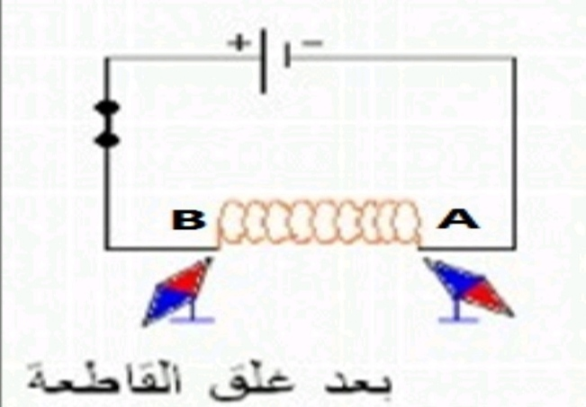
- سم العناصر مرقمة؟
4
31 111
وثيقة 2
الرقم | العنصر
1 | مولد
2 | اسلاك توصيل
3 | وشيعة
4 | ابرة مغناطيسية
- عند غلق القاطعة مادا تلاحظ؟ فسر؟
نلاحظ: انحراف الابرة المغناطسية
تفسير: انحراف الابرة المغناطسية بسبب تولد حقل مغناطيسي لوشيعة التي يجتازها التيار الكهربائي
- عين وجهي العنصر (3)؟
A قطب شمالي B قطب جنوبي
- ارسم خطوط طيف الحقل المغناطيسي للعنصر (03):

بالتوفيق أساتذة المادة .

